1.OBJETIVO
Estabelecer sistemática para tratamento de ações corretivas e preventivas necessárias para as melhorias nos processos.

2.HISTÓRICO DAS REVISÕES
CÓD | REVISÃO | HISTÓRICO DE ALTERAÇÃO | DATA | TREINAMENTO / INFORMAÇÃO
POP-012 | 00 | Emissão Inicial | Abril/19 | Informativo / treinamento

- . RESPONSABILIDADES

  - Pessoa Designada será responsável pela abertura dos Relatórios de Não Conformidades após solicitação das partes interessadas, registro, organização e controle dos relatórios.

  - Partes interessadas: Solicitação da abertura do RNC/P e monitoramento das ações junto ao Departamento da Qualidade ou equivalente.

4.DEFINIÇÕES E SIMBOLOGIA

4.1. Não Conformidades: Não atendimento de um requisito.

4.2. Correção: Ação para eliminar uma não conformidade identificada.

4.3. Produto/Serviço: O termo “produto” também significa “serviço”.

4.4. Ação Preventiva/ Não Conformidade Potencial: O problema ainda não aconteceu. As conformidades são estimadas pelas partes interessadas, buscando evitar que problemas possam surgir.

4.5. Ação Imediata: É a ação que vai irromper e/ou eliminar a não conformidade naquele momento, não se preocupando se a não conformidade vai ocorrer novamente ou não.

4.6. RNC: Relatório de Não Conformidade (NC=referida ação corretiva). Onde são registradas as ocorrências relevantes efetivas e/ou de atendimento ao cliente.

4.7. RNCP: Relatório de Não Conformidade Potencial (NCP=referida ação Preventiva). Onde são registradas as não conformidades potenciais e/ou de atendimento ao cliente.

4.8. Follow up: Ação de acompanhamento sistemático.

4.9. Reicidências: Uma não conformidade que já foi tratada e que volta a ocorrer.
4.10. Form. Controle de Abertura e Fechamento de relatório de N. Conformidades: Planilha utilizada para realizar o registro e controle de abertura e fechamento das não conformidades por pessoa devidamente designada;

5.REQUISITOS

5.1. Utilização da Norma ISO 9001.

5.2. Abertura das Não Conformidades deverão acontecer em até 72 horas após o fato gerador.

5.3. Todo o processo de abertura, registro, investigação e demais tratativas dos relatórios de Não Conformidades não poderão exceder o prazo de 30 dias, salvo exceções descritas em Plano de Ação;

5.4. Anualmente deverá ser elaborado um relatório detalhado de todos os RCN/P´s emitidos para análise crítica e verificação de reincidências.

6.DESCRIÇÃO

6.1. Origem de uma Não Conformidade:

6.1.1. Saúde e Segurança: Todo acidente e/ou incidente ocorrido em trânsito e/ou nas instalações, não considerando acidentes de trabalho com lesão ou sem lesão.

6.1.2. Meio Ambiente: Todo Acidente ou incidente Ambiental, ou toda ocorrência que possa afetá-lo.

6.1.3. Qualidade: Toda ocorrência que afete o processo do Sistema de Gestão da Qualidade, em relação a seus clientes.

6.2. Como definir uma Ação Corretiva:

6.2.1. As ações corretivas destinam-se a eliminação das causas das não conformidades identificadas, evitando sua recorrência. Devem ser realizadas a partir de um dos seguintes eventos:

- Não-conformidades observadas a partir de medições e monitoramento de processos;
- Não-conformidades observadas a partir da realização dos processos (desvios);
- Reclamações dos clientes formalmente encaminhadas ou por telefone, quando aplicável;
- Resultado das auditorias (internas e externas);
- Resultado das análises críticas;
- Acidentes em trânsito e/ou nas instalações;
- Incidentes;
- Condições Inseguras a pessoas e a operação;
- Conformidades com as exigências legais;
- Qualidade do produto, Devolução de produto, vazamento e derramamento de produto;
- Carregamentos ou entrega fora de prazo previamente definidos;
- Quantidade / Peso bruto, Falta de produto;
- Documentação de transporte;
- Danos ao meio ambiente;
- Falhas na segurança de carga/ descarga de próprios que podem acarretar avarias;
- Falha manutenção preventiva dos veículos;
- Registros de reclamações de clientes recebidas;
- Atrasos na saída da carga;

6.3. Como definir uma ação Preventiva ou Sistêmica:

6.3.1. As ações preventivas ou sistêmicas destinam-se a eliminação das causas que possam gerar as não-conformidades, evitando sua ocorrência. Devem ser empreendidas a partir de um dos seguintes eventos:

- Planejamento dos processos, nos quais seja possível identificar os modos de falhas potenciais;
- Ações preventivas ou sistêmicas observadas a partir da realização dos processos;
- Análise de RNC ocorrido no processo e que evidencie o risco de ocorrerem em outras áreas abrangidas pelo SGQ;
- Reclamações ou sugestões dos clientes formalmente encaminhadas por qualquer meio e que demonstrem a necessidade da condução de análises específicas;

6.4. Abertura, preenchimento e fluxo de um RNC/P:

6.4.1. Identificada uma Não Conformidade deverá ser solicitado via e-mail ao Responsável da Qualidade ou pessoa designada a abertura de um RNC/P.

6.4.2. O Responsável da Qualidade ou pessoa designada com base nos dados recebidos realizará a abertura do RNC/P.

6.4.3. O Responsável da Qualidade ou pessoa designada deverá registrar a abertura no FCRNC- Formulário de Controle de Registro de Não Conformidades para, com isso, realizar o controle e rastreamento dos relatórios de Não Conformidades tanto na abertura assim com nas tratativas e fechamentos;

6.4.4. Caso avaliado não necessário abertura de um RNC/P o Responsável da Qualidade ou pessoa designada deverá informar o motivo ao solicitante.

6.4.5. Caso avaliado necessário, o Responsável da Qualidade ou pessoa designada deverá abrir o RNC/P e informar ao solicitante.

6.4.5.1. Na abertura do RNC/P o Responsável da Qualidade ou pessoa designada deverá indicar a origem da NC/NP (Qualidade, Meio Ambiente, ou Saúde e Segurança Ocupacional), indicar se será uma Ação Corretiva ou Ação Preventiva, incluir a numeração, a data da abertura do RNC/P e o prazo para resposta do mesmo no cabeçalho;

6.4.5.2. O Responsável da Qualidade ou pessoa designada deverá descrever a NC/NP, a data da sua ocorrência, onde ocorreu, o responsável pela informação, quem solicitou a abertura do RNC/P e o nome do responsável pela NC/NP.

6.4.6. Após a abertura do RNC/P, o Responsável da Qualidade ou pessoa designada deverá enviar via e-mail uma cópia para as partes interessadas (responsável pela abertura do RNC/P, responsável pela NC/NP e para o próprio setor da Qualidade ou equivalente) e estes deverão indicar data para responder ao RNC/P.

6.4.6.1. Na data e horário marcado para responder ao RNC/P deverá ser indicado qual foi a ação imediata para corrigir o problema, quem tomou esta ação, quando esta ação foi tomada e se o RNC/P procede ou não;

6.4.6.2. Deverá ser realizado investigação da Causa Raiz (o porquê/ causado por) da NC/NP, em cima da investigação deverá ser indicado as ações a serem tomadas para eliminar a NC/NP, o responsável pela ação e a data de implementação, também deverá ser indicado se esta ação pode ser estendida para outros processos e se em caso afirmativo quais processos;

6.4.6.3. A investigação de causa Raiz, poderá ser realizada utilizando-se de metodologias de Qualidade como 5 Porquês ou Diagrama de Ishikawa.

Modelos de Análise de Investigação:

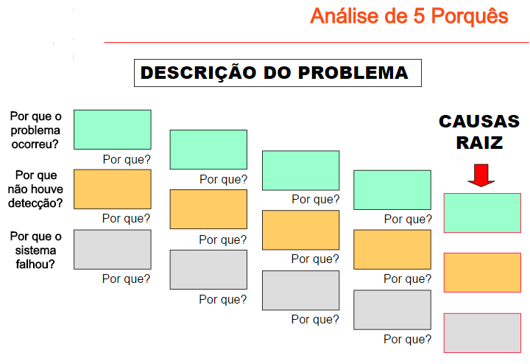

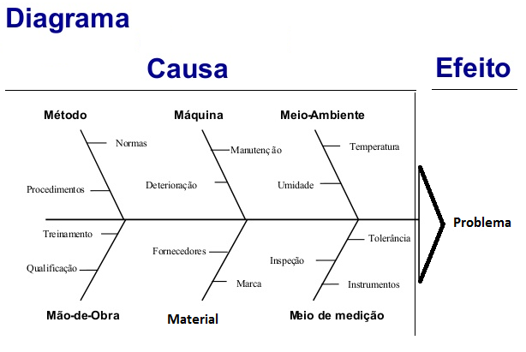

6.4.7. Após a reunião entre as partes interessadas, o Responsável da Qualidade ou pessoa designada deverá enviar uma cópia do RNC/P via e-mail para os envolvidos no processo (quando aplicável).

6.4.8. Após a data de implementação indicada no RNC/P, o Responsável da Qualidade ou pessoa designada deverá verificar a implementação da ação e recolher evidências necessárias.

6.4.8.1. No campo próprio do RNC/P, o Responsável da Qualidade ou pessoa designada deverá indicar se a implementação da ação foi aprovada ou não e descrever o que foi verificado colocando o nome, assinatura e data.

6.4.9. Após 30 dias da verificação, o Responsável da Qualidade ou pessoa designada deverá realizar a análise crítica final da ação.

6.4.9.1. O Responsável da Qualidade ou pessoa designada deverá preencher os campos próprios e indicar se a ação tomada foi eficaz ou não, e se houve reincidências da não conformidade;

6.4.9.2. Caso a ação tomada não tenha sido considerada eficaz, e se houveram reincidências deverão ser indicadas novas ações que assegurem definitivamente a eficácia da NC/NP;

Nota: Poderão ser abertos novos RNC/P´s caso necessário.

6.4.10. Caso a ação seja considerada eficaz deverá ser preenchido o campo de” A Responsável da Qualidade ou pessoa designada análise Crítica Final” assinado e datado os campos necessários e concluído o RNC/P.

6.4.11. O Responsável da Qualidade ou pessoa designada deverá registrar o fechamento do RNC/P no FCRNC - Formulário Controle de Abertura e Fechamento de RNC/P – R00

6.4.12. Após fechamento do RNC/P, o Responsável da Qualidade ou pessoa designada deverá enviar uma cópia para os envolvidos no processo.

6.5. Controle de Produto Não Conforme:

6.5.1. Se no decorrer da Operação for constatada alguma não conformidade, esta deverá ser imediatamente informada ao Responsável da Célula pelos demais colaboradores.

6.5.2. O Responsável pelo Operacional/Comercial / ou pessoa designada deverá entrar em contato com o cliente que deverá indicar as ações a serem tomadas (quando aplicável).

Nota: Caso considerado necessário deverá ser aberto um RNC/P.

6.6. Reclamações de clientes:

6.6.1. As reclamações dos clientes, recebidas via email, deverão encaminhadas aos gestores das áreas Operacional/Comercial/ Célula ou Financeiro com cópia endereçada ao Gestor da Qualidade ou pessoa designada.

6.6.2. Com o auxílio do Gestor da Qualidade por pessoa designada deverá ser avaliada a necessidade da abertura de um RNC/P.

6.6.3. Quando não necessário, as reclamações deverão ser tratadas diretamente com os clientes, e as ações descritas diretamente via e-mail (quando aplicável);

6.6.4. Quando necessário, deverá ser aberto um RNC/P e tratado conforme este procedimento.

7.ANEXOS

- RNCP-R00 - Relatório de Não Conformidades Ação corretiva e preventiva.
- FCRNC-R00 – Formulário Controle Registro de Abertura de Não Conformidades.
- RACNC-R00 - Relatório Anual de Análise Critica de Não Conformidades.

